**NGƯỜI DÂN TIN RẰNG QUẢNG CÁO ĐANG TRỞ NÊN PHIỀN TOÁI HƠN**

***Người dùng cảm thấy bị tấn công bởi quá nhiều quảng cáo***

Nếu bạn tin quảng cáo đang trở nên xâm chiếm nhiều hơn, bạn sẽ không đơn độc. Trong một cuộc khảo sát người dùng internet Hoa Kỳ bởi Kantar Millward Brown, 71% số người được hỏi cho biết, quảng cáo ngày càng xâm nhập nhiều hơn ba năm trước đây. Một con số tương tự cho thấy họ đang nhìn thấy nhiều quảng cáo hơn xét một cách tổng thể và càng đồng ý hơn rằng quảng cáo hiện đang xuất hiện ở nhiều nơi hơn.

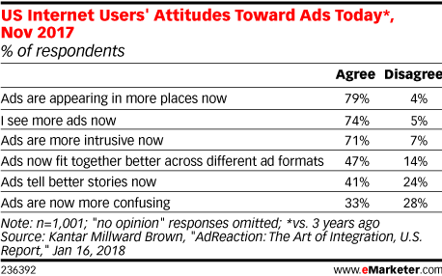

Một phần lý do khiến mọi người có thể cảm thấy rằng họ đang xem quảng cáo nhiều hơn là bởi vì họ đang dành nhiều thời gian hơn cho phương tiện truyền thông. eMarketer dự báo rằng người lớn Mỹ sẽ dành trung bình 12 giờ, 5 phút với các phương tiện truyền thông lớn trong năm nay, tăng từ 11 giờ, 52 phút vào năm 2015.

Và không chỉ những người dành nhiều thời gian hơn với truyền thông, việc sử dụng màn hình thứ hai đang gia tăng. Chúng tôi dự đoán rằng 186 triệu người trưởng thành ở Mỹ sẽ xem TV truyền thống ít nhất mỗi tháng một lần đồng thời sử dụng một thiết bị số để duyệt web vào năm 2018. Trong năm 2015, chỉ có 159 triệu người dùng Internet và TV tương tự.

Những người tiêu dùng cảm thấy quảng cáo đang xâm lấn đang thực hiện những hành động mà các nhà quảng cáo nên thực hiện nghiêm túc. Các dự án eMarketer cho biết ba trong số 10 người dùng internet ở Mỹ sẽ sử dụng một trình chặn quảng cáo trong năm nay. Theo một cuộc khảo sát trên 39,400 người dùng chặn quảng cáo trên toàn thế giới bởi GlobalWebIndex, người trả lời có nhiều khả năng chặn vì họ thấy quảng cáo gây phiền nhiễu, quá nhiều và quá xâm phạm.

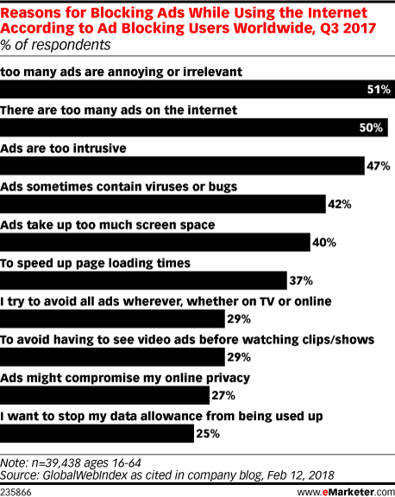

Việc đẩy lùi các quảng cáo xâm nhập và các công ty sử dụng dữ liệu theo cách xâm chiếm đã tăng lên trong những tuần gần đây. Phong trào xoá Facebook đã đang là xu hướng vì vụ bê bối liên tục của mạng xã hội với Cambridge Analytica, trong đó dữ liệu được thu thập mà không có sự cho phép của người dùng cho mục đích nhắm mục tiêu cử tri. Gần đây, Facebook đã tắt danh mục Đối tác của mình, một sản phẩm cho phép các nhà cung cấp dữ liệu bên thứ ba cung cấp nhắm mục tiêu của họ trực tiếp trên nền tảng này, nhưng người đọc tin rằng Facebook có thể đang xem xét lại động thái đó.

Nguyễn Thị Tuyên Ngôn – Khoa QTKD

Nguồn: <https://www.emarketer.com/content/people-believe-ads-are-becoming-more-intrusive>